Warszawa, 26 września 2016 r.

KOMUNIKAT PRASOWY

RYBKA MINIMINI ZAPRASZA MAŁYCH MIESZKAŃCÓW KIELC DO UDZIAŁU W ZAWODACH SPORTOWYCH
MINIMINI+ MAZOVIA

Stacja telewizyjna MiniMini+ już po raz trzeci objęła patronatem największy i najpopularniejszy w Polsce cykl maratonów rowerowych – Mazovia MTB Marathon. Z myślą o małych widzach 1 października
w Kielcach organizowany jest specjalny wyścig dla dzieci do 8 roku życia.
Rybka MiniMini od kilkunastu lat dba o rozwój edukacyjny najmłodszych poprzez emisję starannie wyselekcjonowanych propozycji programowych. Najlepsza przyjaciółka dzieci, znana ze stacji MiniMini+, nie zapomina jednak o zachęcaniu swoich małych widzów do aktywności fizycznej, dzięki której dzieci wzmacniają swoje ciało, uczą się wytrwałości i pokory, a także poznają zasady rywalizacji. To właśnie dlatego stacja MiniMini+ objęła patronatem największy
i najpopularniejszy w Polsce cykl maratonów rowerowych – Mazovia MTB Marathon, gdzie podczas zawodów głównych organizowane są wyścigi dla dzieci.
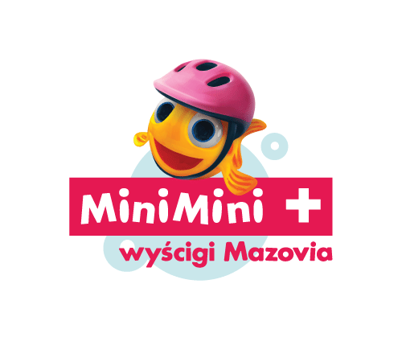
Zawody dla najmłodszych odbywają się na odpowiednio przygotowanej i zabezpieczonej pętli
o długości 300-400 metrów. Mali rowerzyści mogą wziąć udział w dwóch kategoriach: jadąc na rowerkach biegowych lub tradycyjnych. Na linii startu każdego z zawodników dopinguje Rybka MiniMini,
a po ukończonych wyścigach uczestnicy otrzymują pamiątkowy dyplom oraz drobne upominki.
Rybka MiniMini będzie towarzyszyć swoim fanom w rowerowej rywalizacji również w Piasecznie (8 października).
Do udziału w bezpłatnej rowerowej zabawie stacja MiniMini+ zaprasza wszystkie dzieci do 8 roku życia, które chcą być zdrowe jak rybka!
Szczegóły na temat wydarzenia na stronie:
http://www.mazoviamtb.pl/index.php?stat=300&ord=1

MiniMini+
Z malucha zrobi zucha!

MiniMini+ jest jedyną polską stacją skierowaną do dzieci w wieku przedszkolnym. To telewizja dziecięca najczęściej rekomendowana przez polskich rodziców, która edukuje przez zabawę i jest całkowicie pozbawiona przemocy. Świat Rybki MiniMini pobudza wyobraźnię oraz przekazuje pozytywne wzorce i wartości. Stacja prezentuje wartościowe produkcje z największych światowych wytwórni, klasykę polskiej animacji oraz edukacyjne programy własne. Jej celem jest wspieranie najmłodszych w rozwoju intelektualnym, emocjonalnym i społecznym, a rodziców w procesie wychowawczym. Telewizja MiniMini+ jest laureatem licznych nagród: w roku 2014 zdobyła Telekamerę za to, że od lat promuje pozytywne wartości i mądrze wychowuje najmłodszych, w 2013 w tym samym plebiscycie została uznane przez widzów za najlepszą telewizję dziecięcą, w tym samym roku otrzymała prestiżową nagrodę Promax BDA za najlepszą oprawę antenową w Europie. W międzynarodowym konkursie Hot Bird TV Awards w 2007 roku MiniMini+ zdobyło nagrodę jury dla najlepszego kanału dziecięcego w Europie, a w 2011 r. nagrodę publiczności dla najlepszej stacji telewizyjnej. MiniMini+ zostało również czterokrotnie uznane za „Superprodukt" w plebiscycie organizowanym przez miesięcznik „Mam Dziecko", a także uhonorowane tytułem Superbrands 2012. Kanał jest nadawany w jakości HD od 4:00 do 21:00. Spośród platform cyfrowych jest dostępny wyłącznie w nc+ oraz w najlepszych sieciach kablowych w całej Polsce. Zasięg techniczny stacji wg Nielsen Audience Measurement to ponad 5,5 mln gospodarstw domowych. MiniMini+ istnieje od 2003 roku.
Więcej informacji: www.miniminiplus.pl i www.facebook.com/MiniMiniplus

KONTAKT:
Olga Lipińska
olga.lipinska@ncplus.pl
miniminiplus@ncplus.pl; teletoonplus@ncplus.pl;
tel. 22 32 82 852; 502 555 543

Biuro Prasowe Platformy nc+
Joanna Piczuła
joanna.piczula@havasww.com
tel. 508 012 175

